全国计算机技术与软件专业技术资格（水平）考试

2007年下半年 嵌入式系统设计师 下午试卷

（考试时间 14:00～16:30 共150分钟）

请按下述要求正确填写答题纸

1. 在答题纸的指定位置填写你所在的省、自治区、直辖市、计划单列市的名称。
2. 在答题纸的指定位置填写准考证号、出生年月日和姓名。
3. 答题纸上除填写上述内容外只能写解答。
4. 本试卷共4道题，全部是必答题，满分75分。
5. 解答时字迹务必清楚，字迹不清时，将不评分。
6. 仿照下面例题，将解答写在答题纸的对应栏内。

例题
2007年下半年全国计算机技术与软件专业技术资格（水平）考试日期是 （1） 月
（2） 日。

因为正确的解答是“11月3日”，故在答题纸的对应栏内写上“11”和“3”（参看下表）。

例题 | 解答栏
（1） | 11
（2） | 3

试题一（共20分）
阅读下面有关某项目自动化配送中心处理机控制系统的叙述，回答问题1至问题3，将答案填入答题纸的对应栏内。

【说明】
某企业大型配送控制中心通常采用自动化方式存取仓库内的货物，配送控制中心对货物的存取由两部分组成：其一，配送控制中心管理和调度多台配送车；其二，配送车根据指令从仓库货架上存取货物。
图1-1为某企业大型仓库货物存取示意图。图中配送车上安装有智能控制设备，通过视频接口接收图像数据，实施对货架位置的定位识别，然后将识别信息发送到配送控制中心。配送控制中心向配送车发送控制命令，将配送车上的货物放置到指定的货架位置，或从指定的货架位置上取出货物，装载到该配送车。
图1-1 大型仓库货物存取示意图
货架
配送车
配送中心
智能设备
摄像头

机械臂

无线通信链路
图1-2所示为智能设备控制配送车从货架上取货的工作过程示意图。
配送中心指令
接收取货指令
配送车根据位置信息定位
坐标位置信息
确认
根据货架信息调整机械臂
臂
实施取货操作
配送车根据目标位置定位

目标位置
图1-2 配送车取货的工作过程示意图
发出取货指令
配送车待命
分析取货指令信息

【问题1】（9分）
假设图1-1中的智能设备采用8051微处理器，该微处理器的定时器主频为12MHz。该智能设备中的数据采集周期分别为10ms、15ms、1s，请给出：
（1）设备中定时器应设置的最大计时单位；
（2）8051定时器计数寄存器的初始值；
（3）若8051采用外部时钟接入方式，请完成图1-3中的连接方式。
8051

XTAL2
XTAL1
OUT

时钟源
图1-3 8051外部时钟接入示意图
逻辑地
【问题2】（6分）
根据图1-2所示的配送车取货的工作过程示意图，得到图1-4所示的配送车取货软件流程图，请在图中的 (n) 处填入适当的内容。
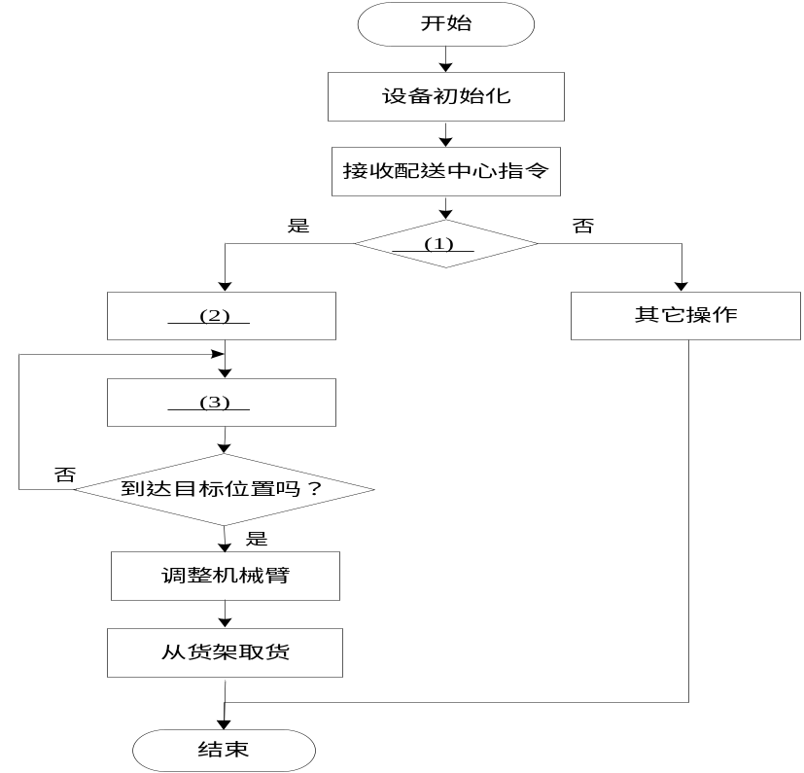
图1-4 配送车取货的软件流程图
【问题3】（5分）
按照你对8051微处理机的理解，填写表1-1中的（1）～（5）空格,完成表中给出的5种寻址方式的指令格式。
表1-1 8051寻址方式
寻址方式 | 汇编指令
直接寻址 | MOV A, （1）
寄存器寻址 | MOV A, （2）
寄存器间接寻址 | MOV A, （3）
立即寻址 | MOVX A, （4）
变址寻址 | MOVX A, （5） +PC

注：MOV： 将存储器的内容取到累加器中
A： 累加器
Ri： 通用寄存器
PC： 指令寄存器
DPTR: 间址寄存器
试题二(共15分)
阅读以下关于嵌入式软件测试的叙述，回答问题1至问题3，将解答填入答题纸的对应栏内。
【说明】
某嵌入式软件主要用于控制飞机起落架。飞机起落架的可靠性直接关系着机载人员的人身安全。根据载机设备对软件可靠性要求，一般将软件分为3级：关键级软件，主要级软件和一般软件。由于该嵌入式软件被定义为关键软件，要求按关键级软件进行测试。

【问题1】（5分）

请根据测试要求，简要说明语句覆盖、判定覆盖、条件覆盖、判定/条件覆盖、条件组合覆盖的含义。

【问题2】（7分）

根据本题所示的软件关键级别，回答该软件需要做哪几项覆盖测试？要求的覆盖率指标是多少？如果是一般级软件，应做哪几项覆盖测试？

【问题3】（3分）

在软件单元测试中，主要测试对象是软件模块，如果被测程序中有多处调用了其它过程代码，测试中应如何处理这些功能的引用？软件的性能测试在测试工作的哪个阶段进行？

试题三（共20分）
阅读以下关于中断的叙述，回答问题1至问题3，将答案填入答题纸的对应栏内。

【说明】
某计算机中断系统有4级中断I1，I2，I3和I4，中断响应的优先次序为I1→I2→I3→I4，即先响应I1，再响应I2，……，最后响应I4。每级中断对应一个屏蔽码，屏蔽码中某位为“1”表示禁止中断（关中断），若为“0”则表示允许中断（开中断）。各级中断处理程序与屏蔽码的关系如表3-1所示。
表3-1 中断处理程序与屏蔽码的关系
中断处理程序 | 屏蔽码
中断处理程序 | I1级 | I2级 | I3级 | I4级
I1级 | 1 | 1 | 1 | 1
I2级 | 0 | 1 | 1 | 1
I3级 | 0 | 0 | 1 | 1
I4级 | 0 | 0 | 0 | 1

【问题1】（6分）
若t_{i}时刻I1、I2和I4级同时产生中断，在各中断处理完成后，t_{j}（t_{i}<t_{j}）时刻发出I3级中断申请，CPU为I3服务时，I1级发出请求，在CPU为I1服务时，I2级发出请求。请参照图3-1所示的格式，画出CPU的运行轨迹。
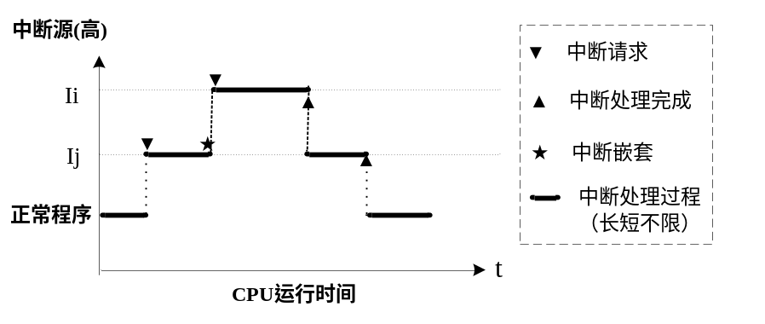
图3-1 CPU的运行轨迹示意图
【问题2】（8分）
若将中断优先次序设置为I1→I4→I3→I2，即先响应I1，再响应I4，……，最后响应I2。请重新设置各级的屏蔽码，填写表3-2。
表3-2 中断处理程序与屏蔽码的关系
中断处理程序 | 屏蔽码
中断处理程序 | I1级 | I2级 | I3级 | I4级
I1级
I2级
I3级
I4级

【问题3】（6分）

设中断优先次序为I1→I4→I3→I2。若t_{i}时刻I1、I2和I4级同时产生中断，在各中断处理完成后，t_{j}（t_{i}<t_{j}）时刻发出I3级中断申请，CPU为I3服务时，I1级发出请求，在CPU为I1服务时，I2级发出请求。请画出这种情况下CPU的运行轨迹。

试题四(共20分)
阅读以下说明和C语言代码，回答问题1至问题３，将解答填入答题纸的对应栏内。
【说明】
在实时系统中，许多控制软件需要将数据封装到一个数据结构中，以节省存储空间。对于位操作，使用汇编语言实现其访问比较容易，但会增加编程难度，因此现在普遍采用C语言实现。使用高级语言编程要特别注意结构的存储格式以及编译器的特性。本题所使用的编译器对变量按声明顺序分配地址。分析图4-1所示的C语言代码，回答以下问题。
1： typedef struct
2: { int A : 16; //按16位字对齐；
3: char B : 8;
4: char C : 8;
5: char D : 8;
6: char E : 8;
7: int F; //占16位并按16位字对齐；
8: }radartype;
9: typedef struct
10: { unsigned int X; //占16位并按16位字对齐；
11: unsigned int Y;
12: unsigned int Z;
13: unsigned int U;
14: } datatranstype;
15: radartype myRadarData[2]=
16: {{1, 'a', 'b', 'c', 0, 512}, {2, 'x', 'y', 'z', 0, 1024}};
17:
18： void main(void)
19： { radartype *p;
20： datatranstype *q;
21： p = myRadarData;
22： q = (datatranstype *)p;
23: q++;
24： }

图4-1 C语言程序代码
【问题1】（8分）

如果处理机按16位以大端方式（big_endian）编址，请在图4-2所示的存储器图表中填入myRadarData数据的存储内容(十六进制表示)。
15 7 0
myRadarData[0]
0x5000
0x5002
0x5004
0x5006
15 7 0
myRadarData[1]
0x500C
0x500E
0x5008
0x500A
图4-2 myRadarData数据存储格式

【问题2】（８分）
在图4-1所示的程序中，第22行的语句执行完成后，下列语句的结果是多少？请将应填入（n）处的内容写在答题纸的对应栏中。
q->X = （1）
q->Y = （2）
q->Z = （3）
q->U = （4）
若再执行一次ｑ++，则下列语句的结果又是多少？请将应填入（n）处的内容写在答题纸的对应栏中。
q->X = （5）
q->Y = （6）
q->Z = （7）
q->U = （8）

【问题3】（4分）
内存空间常划分为代码段（text）、数据段（data）、bss段（bss）、堆区（heap）和栈区（stack），那么图4-1中myRadarData数组的存储空间应分配在哪个段中？指针变量p、q应分配在哪个段中?

